Министерство науки и высшего образования Российской Федерации

**Федеральное государственное бюджетное образовательное учреждение**

**высшего образования**

«Владимирский государственный университет

имени Александра Григорьевича и Николая Григорьевича Столетовых»

(ВлГУ)

Кафедра информационных систем и программной инженерии

**Лабораторная работа №7**

**по дисциплине**

**«Методы анализа данных»**

**АНАЛИЗ ВРЕМЕННЫХ РАБОТ И ПРОГНОЗИРОВАНИЕ**

**Выполнил**:

ст. гр. ПРИ-120

Грачев Д. А.

**Принял**:

Курочкин С. В.

Владимир, 2021

ЦЕЛЬ РАБОТЫ

Получить практические навыки по применению анализа временных работ и прогнозирования на основе собранной информации.

ВЫПОЛНЕНИЕ РАБОТЫ

1. Соберем данные о коронавирусе за последние 2 недели и внесем в таблицу

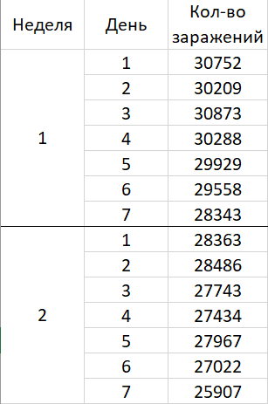

1. К этим данным применим «Экспоненциальное сглаживание»

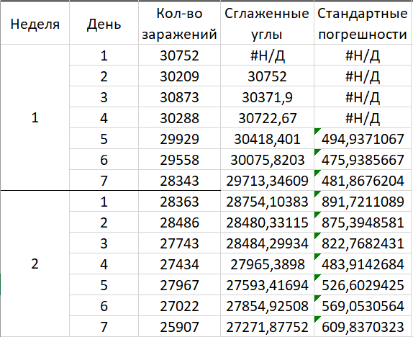

1. Построим линию тренда по фактическим значениям

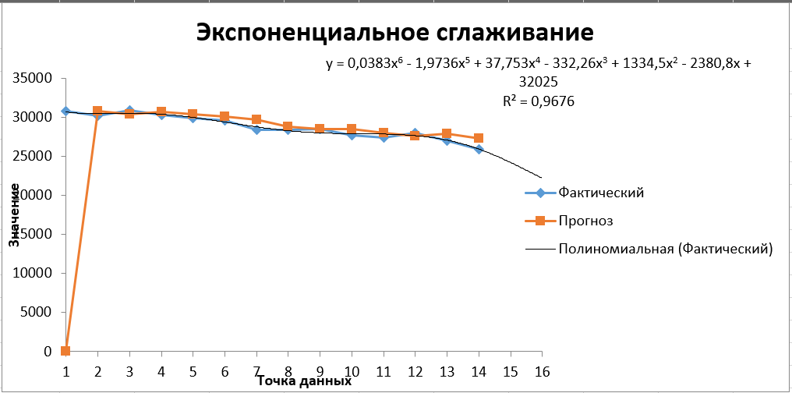

1. С помощью функции «=РОСТ» построим прогноз на следующие 7 дней

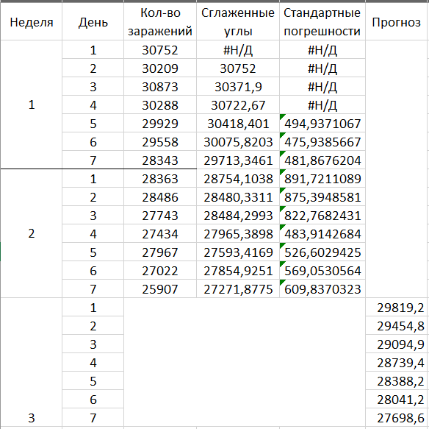

ВЫВОД

В ходе выполнения лабораторной работы были получены практические навыки по применению анализа временных работ и прогнозирования на основе собранной информации